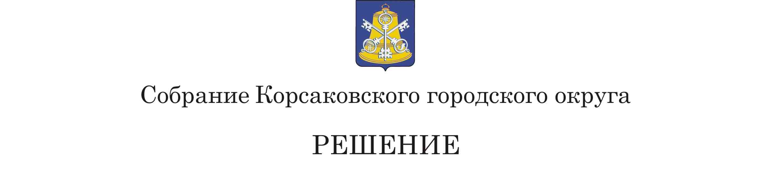

От 21.02.2023 _№ 26/02-05 .
5-е заседание __7-го__созыва

О протесте Корсаковской городской
прокуратуры «На Устав муниципального образования «Корсаковский городской округ» Сахалинской области, принятый решением районного Собрания муниципального образования Корсаковского района от 29.01.2009 № 110».

В соответствии со статьями 35, 44 Федерального закона от 06.10.2003 № 131-ФЗ «Об общих принципах организации местного самоуправления в Российской Федерации», рассмотрев протест Корсаковской городской прокуратуры «На Устав муниципального образования «Корсаковский городской округ» Сахалинской области, принятый решением районного Собрания муниципального образования Корсаковского района от 29.01.2009 № 110», Собрание Корсаковского городского округа РЕШИЛО:
- Протест Корсаковской городской прокуратуры «На Устав муниципального образования «Корсаковский городской округ» Сахалинской области, принятый решением районного Собрания муниципального образования Корсаковского района от 29.01.2009 № 110» рассмотрен.
Вышеуказанный протест поступил в Собрание Корсаковского городского округа (далее- Собрание) 27.01.2023 года с требованием приведения Устава муниципального образования «Корсаковский городской округ» Сахалинской области в соответствие с требованиями Закона Сахалинской области от 09.06.2022 № 40-30 «О внесении изменений в Устав Сахалинской области».
Между тем, 13.01.2023 соответствующий проект решения Собрания «О внесении изменений в Устав муниципального образования «Корсаковский городской округ» Сахалинской области в целях приведения его в соответствие с требованиями Закона Сахалинской области от 09.06.2022 № 40-30 «О внесении изменений в Устав Сахалинской области» внесен в Собрание для рассмотрения в соответствии с Порядком внесения на рассмотрение Собрания Корсаковского городского округа проектов решений Собрания Корсаковского городского округа, который утвержден решением Собрания от 08.08.2017 № 159.
Таким образом, по состоянию на дату внесения протеста Корсаковской городской прокуратурой в Собрание, меры по внесению изменений в Устав муниципального образования «Корсаковский городской округ» в целях приведения его в соответствие с требованиями Закона Сахалинской области от 09.06.2022 № 40-30 «О внесении изменений в Устав Сахалинской области» приняты и проект решения «О внесении изменений в Устав муниципального образования «Корсаковский городской округ» Сахалинской области будет рассмотрен на ближайшем заседании Собрания.
- Настоящее решение вступает в силу со дня его принятия.
- Настоящее решение направить в Корсаковскую городскую прокуратуру.
- Контроль за исполнением настоящего решения возложить на постоянную комиссию по регламенту, нормотворчеству, местному самоуправлению и охране правопорядка (В.В. Белолипецкий).

Председатель Собрания
Корсаковского городского округа Л.Д. Хмыз

